**Приоритетные направления**

**деятельности детского сада**

**«Солнышко»**

* Сохранение и укрепление здоровья детей;
* Физическое и психологическое здоровьесбережение детей, формирование навыков здорового образа жизни;
* Обеспечение условий безопасности жизнедеятельности детей в ДОУ;
* Формирование у воспитанников эмоционально-волевых качеств и общечеловеческих ценностей;
* Повышение воспитательно-образовательного уровня работы с детьми;
* Взаимодействие с семьями воспитанников на правах партнерства;
* Гуманизация целей и принципов работы с детьми через дополнительное образование.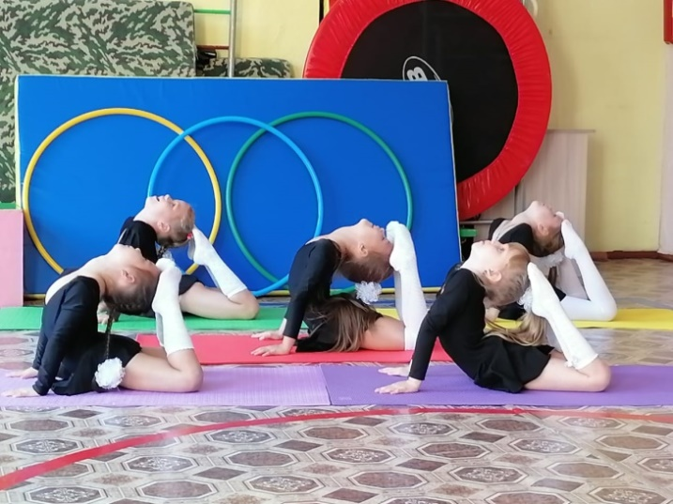

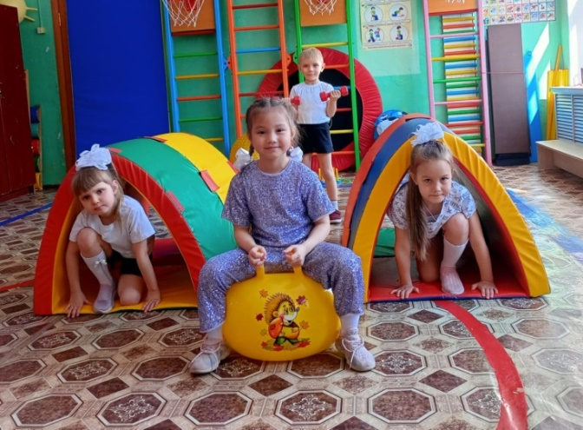

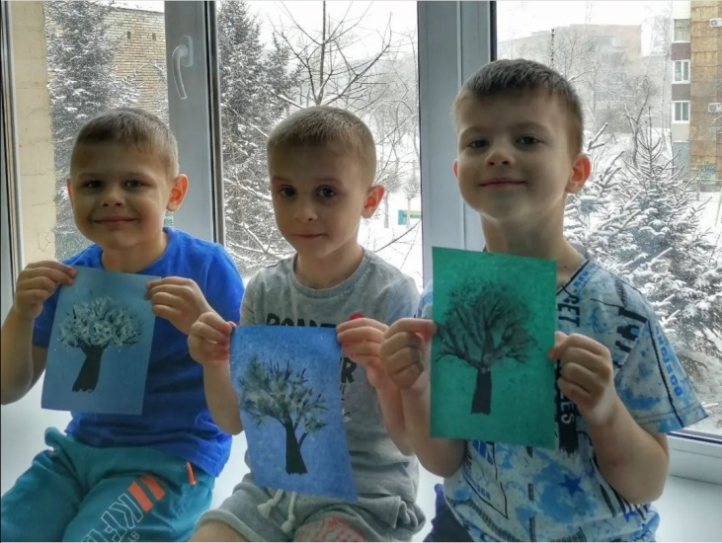

** Педагогический проект «Интерактивный музей + краеведение»**

***«Мой родной край»***

**Краеведение** **в** **ДОУ** является одним из источников обогащения детей знаниями о родном городе, крае, воспитания любви к нему и формирования нравственных качеств, раскрывает связи с «малой родиной».

**Краеведческий музей** - результат общения, совместной работы воспитателя, детей и их семей. В настоящее время проявляется всё больший интерес к традициям, истории, культуре своей малой родины. В ДОУ решаются задачи по раннему приобщению детей к народной культуре, познанию прошлого

**ЦЕЛЬ ПРОЕКТА:** воспитание у детей любви к родному городу и краю, знакомство с его историей, природой и культурой через введение в образовательный процесс музейной педагогики.

**ЗАДАЧИ ПРОЕКТА:**

***С детьми:***

* Формировать у дошкольников основы музейной культуры;
* Знакомить воспитанников со своей «малой Родиной»;
* С историей родного края, его природой, культурой и традициями;

***С родителями:***

* Привлечь родителей воспитанниковк совместному участию в реализации проекта по созданию музейных экспозиций и к совместной с детьми познавательной и продуктивной деятельности;
* Помощь в подборе материала для выставки «Заповедные места Приморья, где мы побывали», «Гербы городов Приморского края».

